Практические задания для STC ML School 2018

Тема: аудиовизуальное распознавание эмоций
В качестве введения в проблему рекомендуется ознакомиться с этой статьей
https://habr.com/company/speechpro/blog/418151/

Настройка окружения
Следующие команды создают виртуальное окружение Python и устанавливают необходимые пакеты:
conda create -p /home/superuser/kalinovskiy/venv/py36 python=3.6 anaconda
source activate /home/superuser/kalinovskiy/venv/py36
pip install librosa opencv-python tqdm
Linux
conda install pytorch torchvision cuda80 -c pytorch
Windows
pip3 install http://download.pytorch.org/whl/cu80/torch-0.4.1-cp36-cp36m-win_amd64.whl
pip3 install torchvision

Данные
Для выполнения заданий предоставлены три набора данных:
Название | RAVDESS | AFEW-VA | OMG-Emotion challenge
Данные | aудио/видео | видео | aудио/видео
Разметка | 8 категорий:  1 – neutral (исключен)  2 - calm  3 - happy  4 - sad  5 - angry  6 - fearful  7 - disgust  8 - surprised | valence/arousal | valence/arousal  7 категорий:  0 - anger  1 - disgust  2 - fear  3 - happy  4 - neutral  5 - sad  6 - surprise
Год выпуска | 2018 | 2017 | 2018

Для каждой базы имеются списки файлов для train и validation. Окончательная оценка проектов, выполненных участниками школы, будет осуществляться на тестовом подмножестве базы OMG-Emotion challenge.

Описание формата данных
Во всех заданиях данные загружаются с помощью класса AVDBParser.
Он имеет следующие входные переменные и опции:
dataset_root | путь к корневой директории с базой
file_list | путь к списку загружаемых файлов
max_num_clips (default: 0) | максимальное количество клипов для загрузки. (0 – загрузка файлов из всех папок). Используйте другое значение на этапе отладки для ускорения загрузки.
max_num_samples (default: 0) | максимальное количество кадров, загружаемых для каждого клипа
ungroup (default: false) | если true, то кадры не будут сгруппированы по клипам в выходном списке
load_image (default: false) | если true, то помимо метаданных будут загружены и сами изображения.
normalize (default: false) | если true, то значения valence/arousal будут нормализованы

Класс возвращает список элементов типа DataSample или DataGroup в зависимости от флага ungroup.
Структура DataSample
img_rel_path | путь к изображению
wav_rel_path | путь к аудиофайлу
labels | метка класса (если есть)
text_labels | название эмоции (если есть)
valence | значение valence (если есть)
arousal | значение arousal (если есть)
landmarks | список координат точек в пикселях формата [x, y]
image | массив интенсивностей пикселей изображения в формате BGR

Структура DataGroup содержит аналогичные DataSample поля, за исключением поля data_samples, содержащего список (DataSample) всех кадров для данного клипа. При этом значения valence и arousal усредняются по всем кадрам, а labels берется как медиана.

Задание 1. Визуализация многомерных данных
Перед началом анализа многомерных данных полезно провести визуализацию для оценки степени сложности их внутренней структуры, так как они могут запросто оказаться линейно разделимыми. Для отображения многомерных данных в 2D или 3D пространство часто применяют классические алгоритмы PCA, PLS или LDA, также существует класс нелинейных алгоритмов снижения размерности, например t-SNE (t-distributed stochastic neighbor embedding), основанный на минимизации расстояния Кульбака-Лейблера.
В данном задании предлагается выполнить реализацию алгоритма t-SNE с использованием DL-фремворка pytorch. В качестве данных для визуализации используются 68 ключевых точек лица (facial landmarks), рассчитанных для каждого кадра. Расположение точек показано на рисунке ниже.

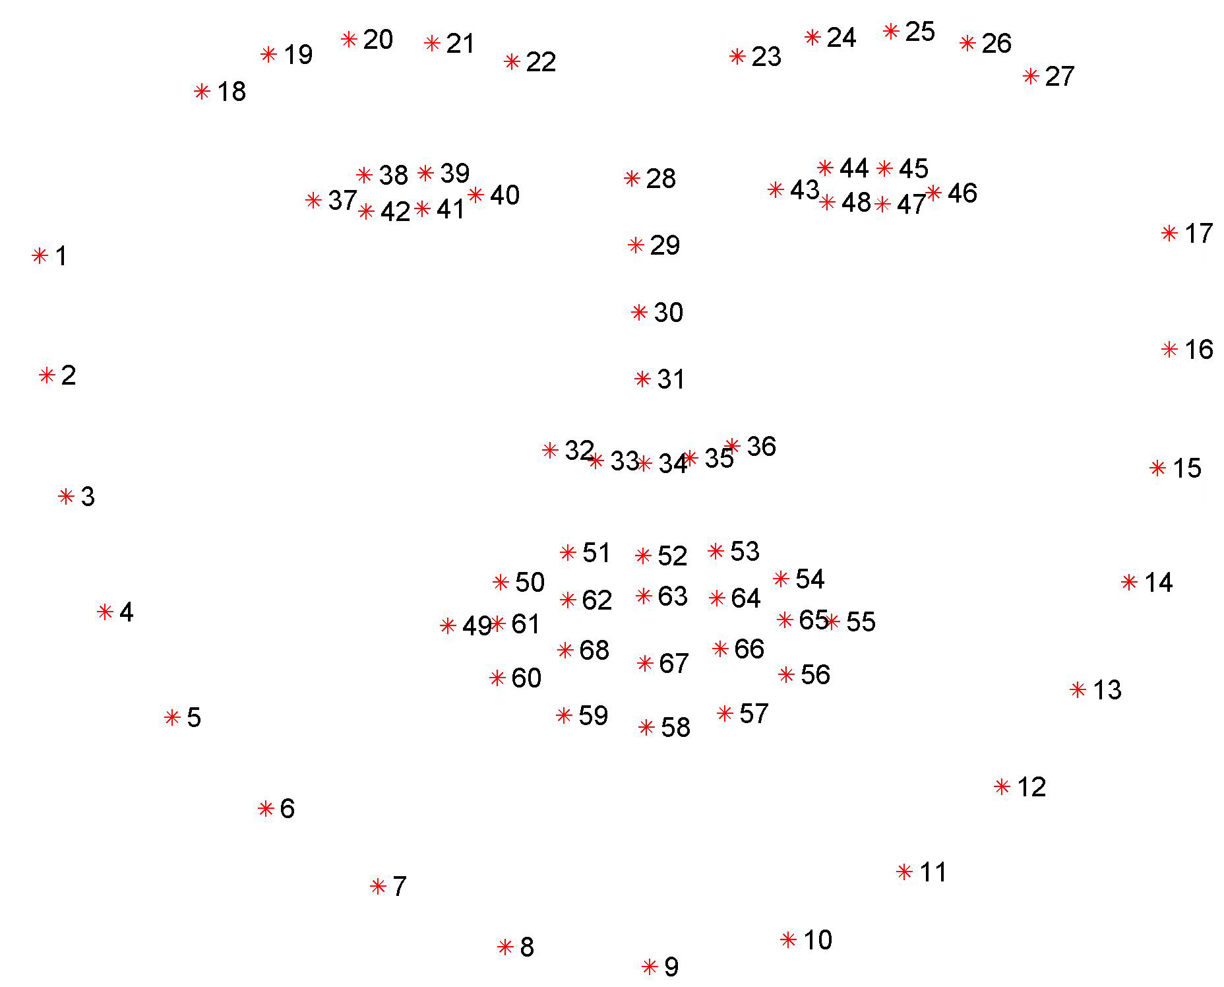

Необходимо придумать признаки, рассчитываемые на основе landmarks, которые увеличивают межклассовое расстояние в данных. Обратите внимание на то, что данные представляют собой последовательности кадров видео, что можно учитывать при построении векторов признаков для отдельных клипов.
Описание алгоритма t-SNE: https://habr.com/post/267041/
Проект с заданием: data_visualization
Требуется внести изменения в файлы tsne.py, wrapper.py и dataviz.py в линии с пометкой TODO.

Пример проекции для классов disgust и surprised базы RAVDESS.
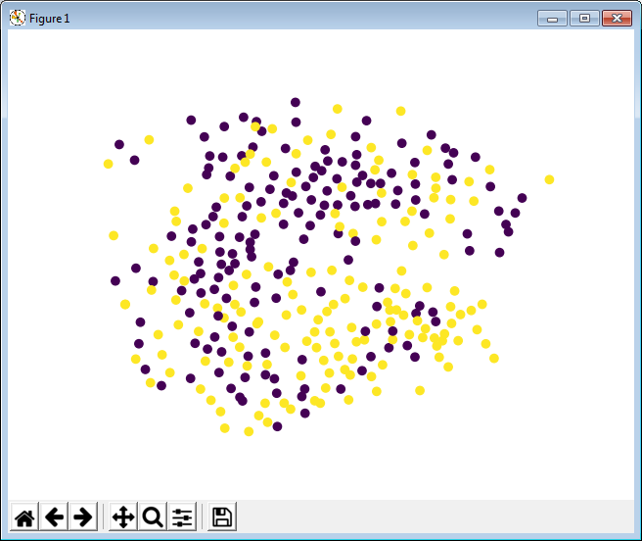

Задание 2. Классификация эмоций с использованием ключевых точек лица
В этом задании предлагается выполнить классификацию видео из баз RAVDESS и OMGEmotionChallenge по категориям эмоций. Требуется найти наиболее подходящие признаки для этой задачи.
Для оценки качества классификации предоставляется класс Accuracy, который содержит функции по подсчету F₁ и матрицы неточностей (confusion matrix) как по кардам (by_frames), так и по клипам (by_clips).
Ход выполнения:
- Вычислите признаки в ключевых точках лица на каждом кадре в функции calc_features.
- Постройте классификатор по этим признакам в функции classification.
Дополнительное задание
Используя подготовленные признаки, решите задачу регрессии для значений valence/arousal из базы OMGEmotionChallenge. Для оценки качества классификации используйте класс Accuracy_regression.
Проект с заданием: video_feature_classification

Задание 3. Классификация эмоций по речи
В этом задании предлагается выполнить классификацию аудио из баз Ryerson и OMGEmotionChallenge по категориям эмоций. Требуется исследовать различные типы аудиофич, предоставляемых библиотекой OpenSMILE.
Для оценки качества классификации предоставляется класс Accuracy, который содержит функции по подсчету F₁ и матрицы неточностей (confusion matrix) как по кардам (by_frames), так и по клипам (by_clips).
Ход выполнения:
- Выберите конфигурационный файл для библиотеки OpenSMILE и вычислите фичи в функции calc_features.
- Постройте классификатор по этим признакам в функции classification.
Дополнительной задание
Используя подготовленные признаки, решите задачу регрессии для значений valence/arousal из базы OMGEmotionChallenge.
Проект с заданием: audio_feature_classification

